- 异界大陆 · 第一季超变（简单粗暴就是干）
版本内容及特色如下：
所有装备全部爆出，只要你肝，没有不出的装备
达到特定的抗魔值就可以去下一个副本，抗魔值达不到进图直接嘎
- 游戏没有设计图装备道具全靠打，打不到的装备可以在商店购买
本服是无CD 无限疲劳 请自行体验 推荐职业（男鬼剑 男女大枪 男女格斗 ）
其他职业自行体验 也很强悍。除了黑暗武士 其余职业都有三绝 本服主要看抗磨 抗磨够了 进图都是秒
此服唯一GM172611381

过略写得再好不如到游戏里体验
- 支持测试、永久售后、包更新！只出一份、非诚勿扰！

皮肤展示

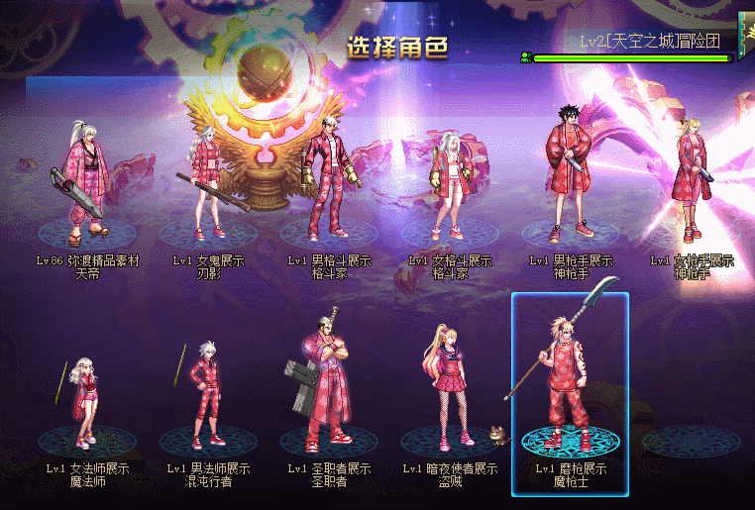
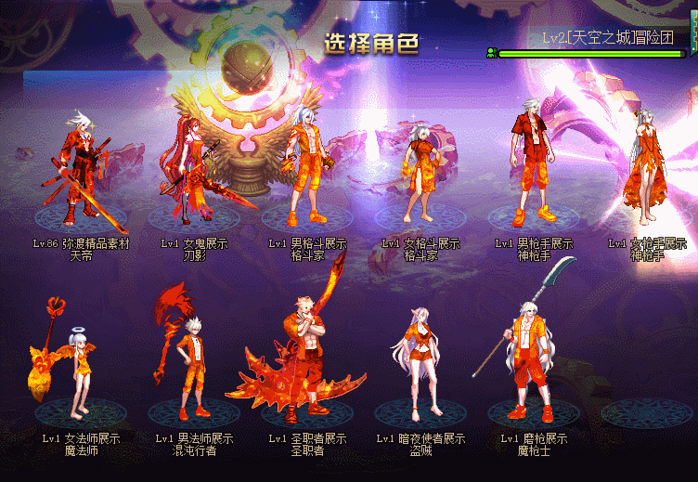
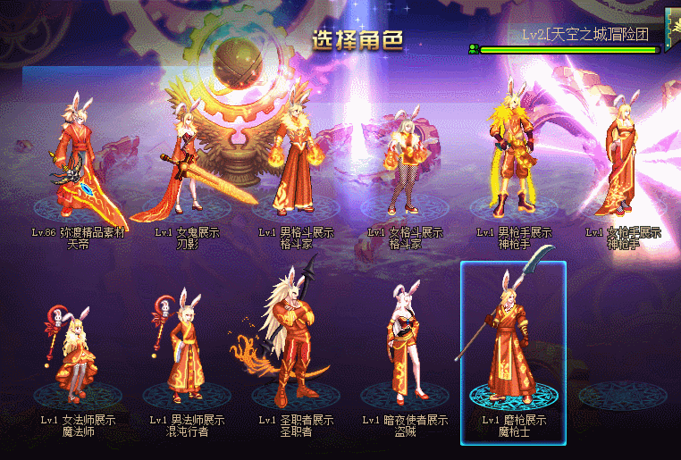
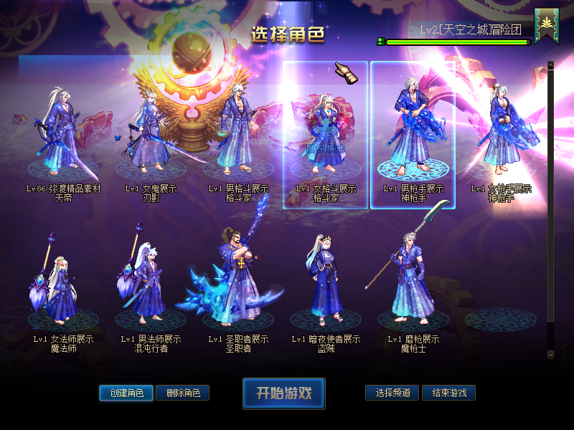
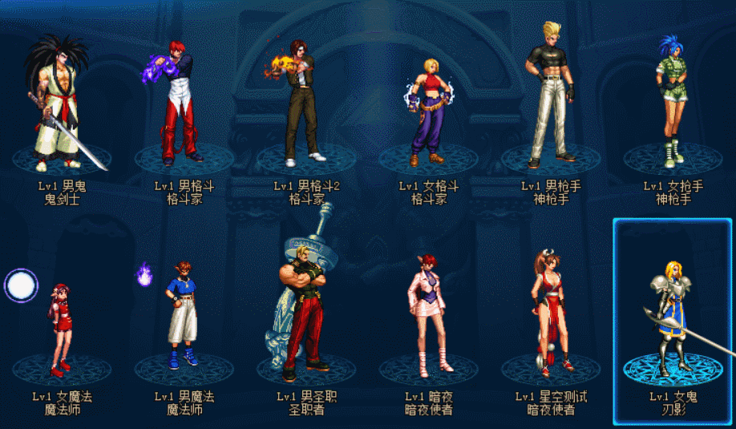
本版本为1个城镇整合一体、分7个区域的！
排列顺序：人族、妖族、魔族、仙族、神族、浩瀚宇宙、混沌起源
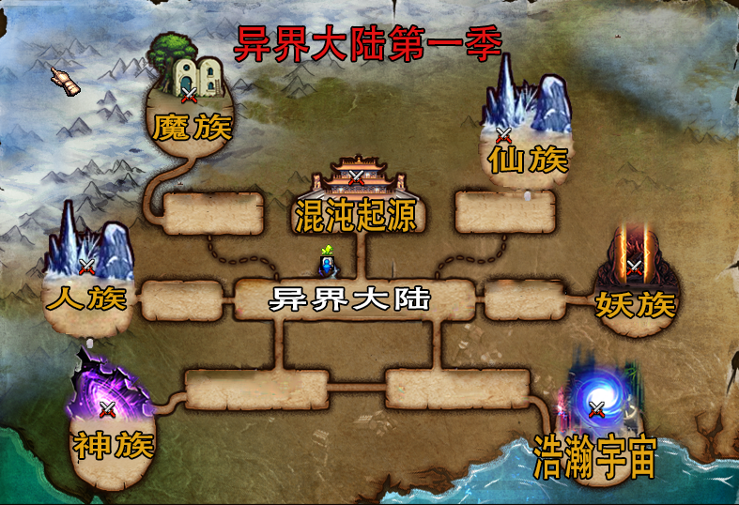
NPC展示
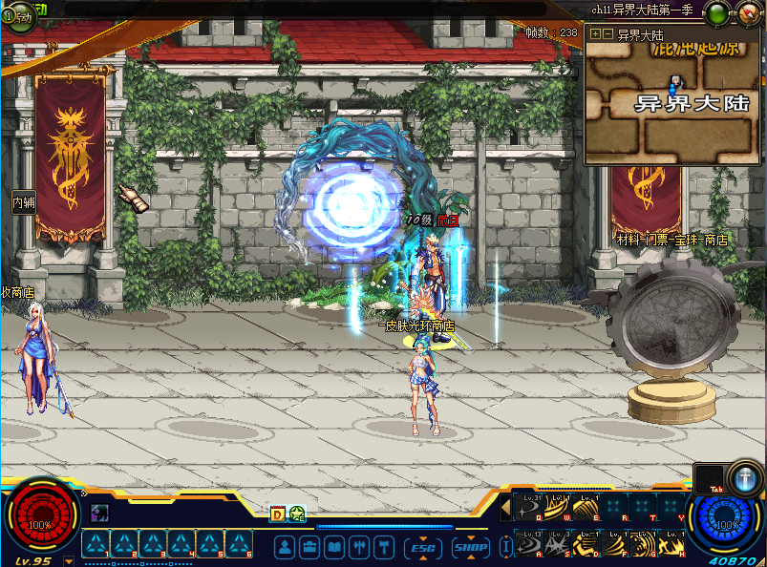
所有的装备都可以在商店买到
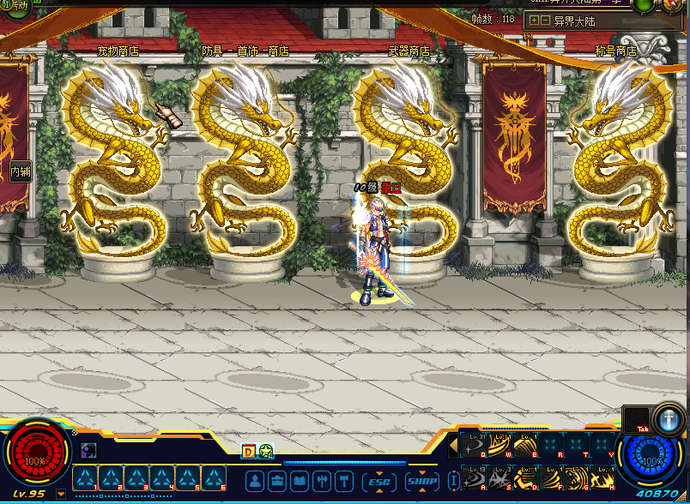

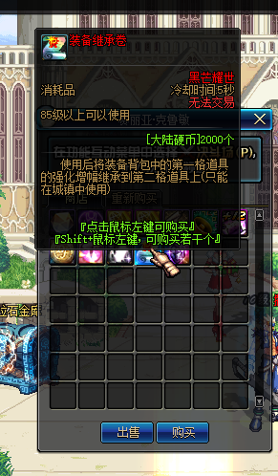

人族：
此区域为新手地区：副本爆率较高、副本一共分为7个阶段!
每个阶段所需的门票不同1~2张、门票上线就会送你100张、材料 - 门票 - 宝珠NPC”处购买！
装备爆出 魑魅魍魉 · 幽冥 ◆ 防具 首饰 武器 ！（每张图必爆一件装备）
- 材料爆出 一级二级 防具 首饰 武器 材料 ！
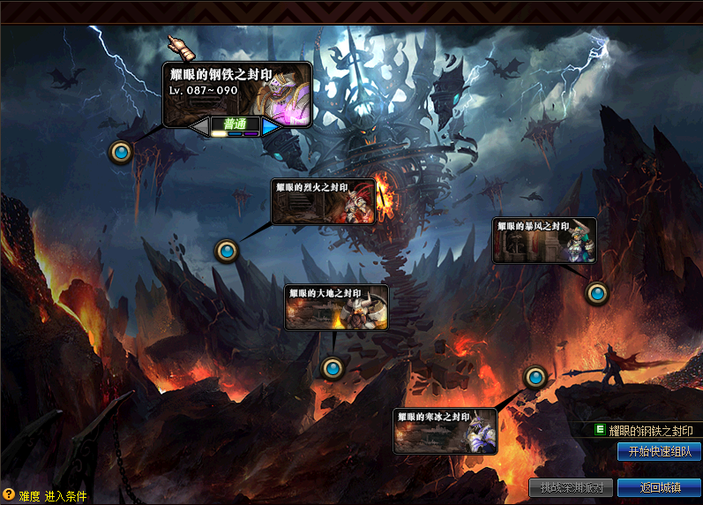

妖族：
- 此区域为新手地区：副本爆率较高、副本一共分为7个阶段!
- 每个阶段所需的门票不同1~2张、门票上线就会送你100张、材料 - 门票 - 宝珠NPC”处购买！
- 装备爆出 魑魅魍魉 · 幽冥 ◆ 防具 首饰 武器 ！（每张图必爆一件装备）
- 逆血龙麟 · 斩杀 ◆ 防具 首饰 武器 ！（每张图必爆一件装备）
- 材料爆出 一级二级 防具 首饰 武器 材料 ！
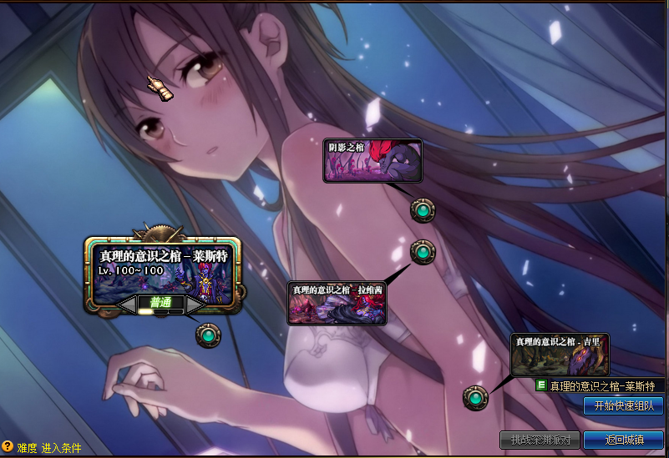

魔族：
- 此区域为新手地区：副本爆率较高、副本一共分为7个阶段!
- 每个阶段所需的门票不同1~2张、门票上线就会送你100张、材料 - 门票 - 宝珠NPC”处购买！
- 装备爆出 魑魅魍魉 · 幽冥 ◆ 防具 首饰 武器 ！（每张图必爆一件装备）
- 逆血龙麟 · 斩杀 ◆ 防具 首饰 武器 ！（每张图必爆一件装备）
- 破天轩辕 · 恒古 ◆ 防具 首饰 武器 ！（每张图必爆一件装备）
- 材料爆出 一级二级三级 防具 首饰 武器 材料 ！
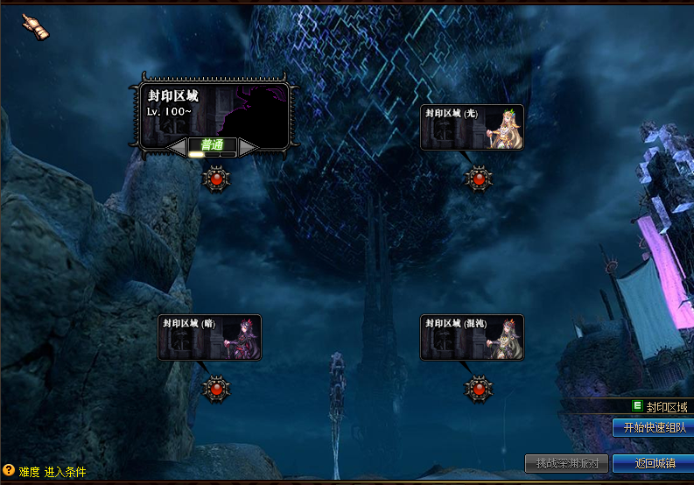

仙族：
- 此区域为新手地区：副本爆率较高、副本一共分为7个阶段!
- 每个阶段所需的门票不同1~2张、门票上线就会送你100张、材料 - 门票 - 宝珠NPC”处购买！
- 装备爆出 魑魅魍魉 · 幽冥 ◆ 防具 首饰 武器 ！（每张图必爆一件装备）
- 逆血龙麟 · 斩杀 ◆ 防具 首饰 武器 ！（每张图必爆一件装备）
- 破天轩辕 · 恒古 ◆ 防具 首饰 武器 ！（每张图必爆一件装备）
- 众生俯仰 · 轮回 ◆ 防具 首饰 武器 ！（每张图必爆一件装备）
- 材料爆出 一级二级三级 防具 首饰 武器 材料 ！
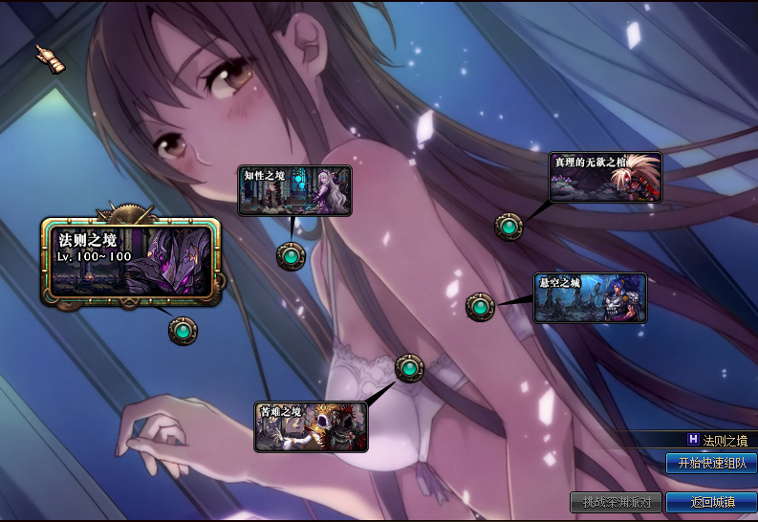

神族：
- 此区域为新手地区：副本爆率较高、副本一共分为7个阶段!
- 每个阶段所需的门票不同1~2张、门票上线就会送你100张、材料 - 门票 - 宝珠NPC”处购买！
- 装备爆出 魑魅魍魉 · 幽冥 ◆ 防具 首饰 武器 ！（每张图必爆一件装备）
- 逆血龙麟 · 斩杀 ◆ 防具 首饰 武器 ！（每张图必爆一件装备）
- 破天轩辕 · 恒古 ◆ 防具 首饰 武器 ！（每张图必爆一件装备）
- 众生俯仰 · 轮回 ◆ 防具 首饰 武器 ！（每张图必爆一件装备）
- 魔魂之躯 · 无赦 ◆ 防具 首饰 武器 ！（每张图必爆一件装备）
- 材料爆出 一级二级三级 四级 防具 首饰 武器 材料 ！

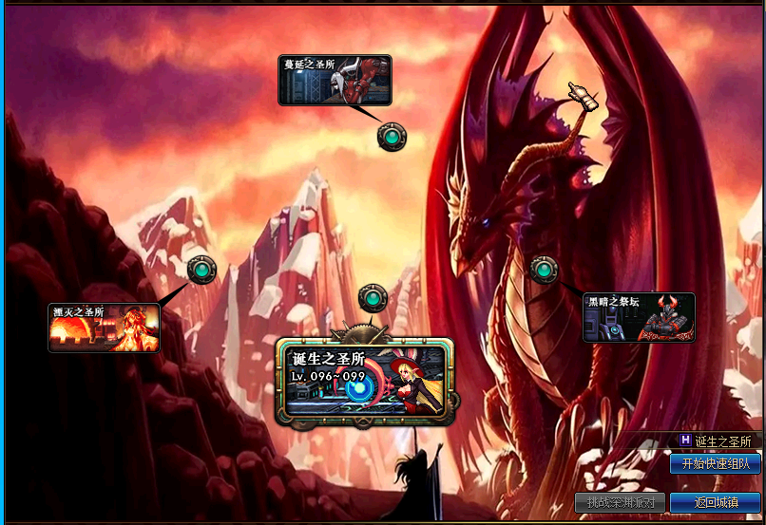

混沌宇宙：
- 此区域为新手地区：副本爆率较高、副本一共分为7个阶段!
- 每个阶段所需的门票不同1~2张、门票上线就会送你100张、材料 - 门票 - 宝珠NPC”处购买！
- 装备爆出 魑魅魍魉 · 幽冥 ◆ 防具 首饰 武器 ！（每张图必爆一件装备）
- 逆血龙麟 · 斩杀 ◆ 防具 首饰 武器 ！（每张图必爆一件装备）
- 破天轩辕 · 恒古 ◆ 防具 首饰 武器 ！（每张图必爆一件装备）
- 众生俯仰 · 轮回 ◆ 防具 首饰 武器 ！（每张图必爆一件装备）
- 魔魂之躯 · 无赦 ◆ 防具 首饰 武器 ！（每张图必爆一件装备）
- 修罗万象 · 命运 ◆ 防具 首饰 武器 ！（每张图必爆一件装备）
- 材料爆出 一级二级三级 四级 防具 首饰 武器 材料 ！

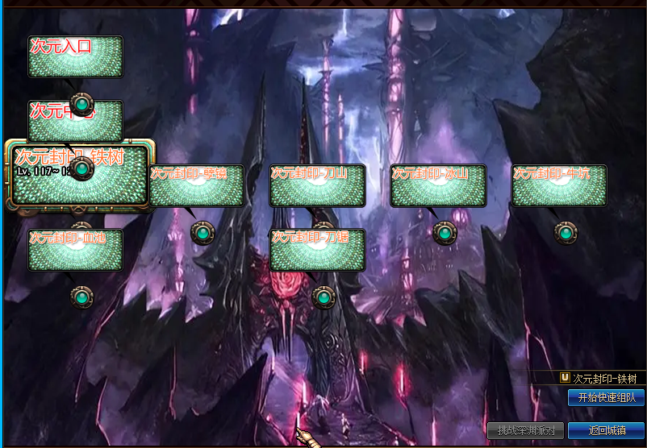

鸿蒙起源：
- 此区域为新手地区：副本爆率较高、副本一共分为7个阶段!
- 每个阶段所需的门票不同1~2张、门票上线就会送你100张、材料 - 门票 - 宝珠NPC”处购买！
- 装备爆出 魑魅魍魉 · 幽冥 ◆ 防具 首饰 武器 ！（每张图必爆一件装备）
- 逆血龙麟 · 斩杀 ◆ 防具 首饰 武器 ！（每张图必爆一件装备）
- 破天轩辕 · 恒古 ◆ 防具 首饰 武器 ！（每张图必爆一件装备）
- 众生俯仰 · 轮回 ◆ 防具 首饰 武器 ！（每张图必爆一件装备）
- 魔魂之躯 · 无赦 ◆ 防具 首饰 武器 ！（每张图必爆一件装备）
修罗万象 · 命运 ◆ 防具 首饰 武器 ！（每张图必爆一件装备）
- 血乐妖魔 · 万界 ◆ 防具 首饰 武器 ！（每张图必爆一件装备）
- 材料爆出 一级二级三级 四级 防具 首饰 武器 材料 ！
- 等 所有的装备 材料 称号 宠物 光环 宝珠都在鸿蒙起源副本爆出

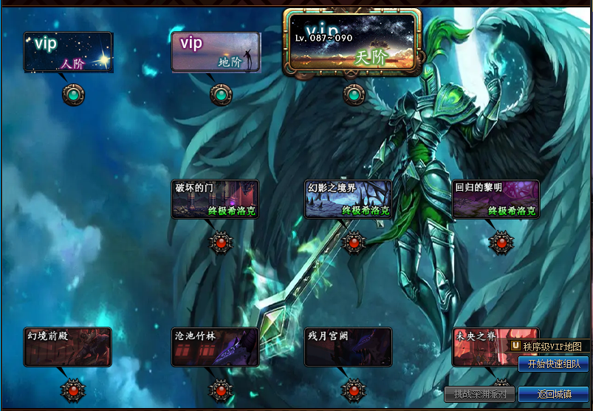

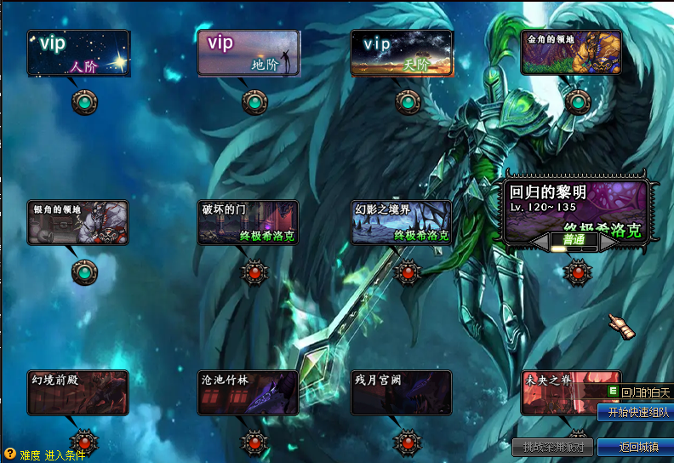
- 金角银角每天开放时间晚上21点到21：30 大家别错过 爆所有装备和材料

